Приложение 2
Кейс №2

Сити-фермер
– специалист, который занимается разработкой проектов и последующим обслуживанием агропромышленных хозяйств, расположенных на крышах коммерческих и жилых объектов. Профессия требует хорошего знания биологии и агрономии, относится к типу «человек-природа». Он будет заниматься полезным озеленением мегаполисов. Вполне возможно, что в будущем большие города смогут самостоятельно обеспечивать себя овощами и фруктами – они будут выращиваться прямо на крышах и фасадах небоскребов.
О перспективности данного направления говорит и высокая популярность. Так, идею уже подхватили многие страны, с высокой плотностью населения в городах и мегаполисах.
Эта идея нашла отклик и уже активно вводится в Южной Корее, Китае и США. Например, можно отметить стартап «Пленти», новый проект американской компании, которая уже получила многомиллионные инвестиции и внедряет свои идеи во многих странах, вовлекая все больше участников.
Однако сама идея вертикального озеленения не нова. Впервые применив автономные и экологические конструкции в черте города, и получив с них первый урожай, многие оценили это нововведение и признали будущее за этим проектом.

Какие основные новшества предлагает нам сити фермерство?
- В первую очередь это связано с экономией ресурсов.
- Ярусное размещение и компактность в первую очередь позволит сэкономить пресную воду.
- Урожайность овощных культур не будет зависеть от погодных (внешних) условий.
- Кроме того, новаторы предлагают вовсе отказаться от использования почвы, заменяя ее на высокопитательные составы, тем самым позволяя полностью отказаться от минеральных и органических удобрений.
- Снижение затрат на электричество, при применении высокомощных led ламп.
- Абсолютно стерильное производство.
Представьте, что экологически-чистые продукты можно будет выращивать на крыше вашего дома. Помимо того, что это очень удобно, можно решить проблему с высокой стоимостью натуральных продуктов питания, сократив расходы по перевозке и торговых наценках посредников.
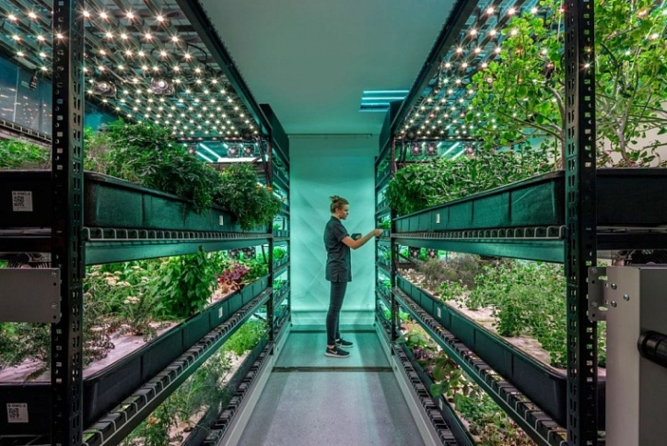
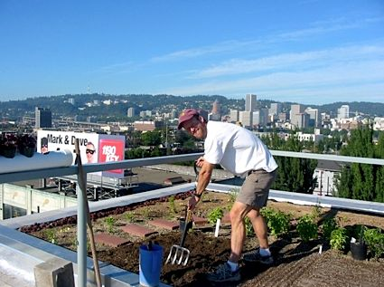

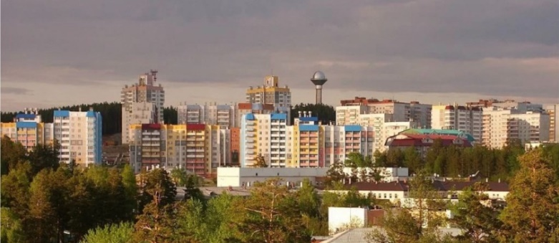
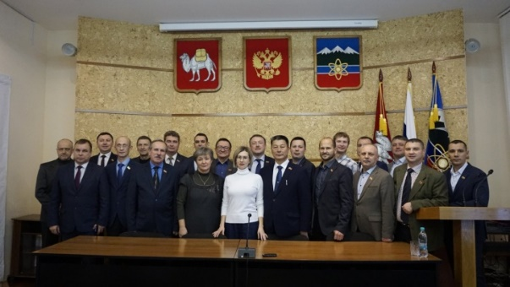

Представительным органом местного самоуправления Трехгорного городского округа является Собрание депутатов. Городской парламент обращается к Вам с проблемой создания семейного бизнеса в городе Трехгорный - сити – фермерства.
Проектная задача:
- Предложите место (помещение, здание, крыш зданий) в городе Трехгорный для создания сити-фермы, обоснуйте свой выбор.
- Определите перечень растений для выращивания в сити-ферме и обоснуйте ваш перечень.
- Укажите компетенции (круг вопросов, в которых хорошо осведомлён), которыми должен владеть предприниматель занимающий сити-фермой.
- Укажите перечень потенциальных покупателей.
Придумайте название вашему бизнес-проекту, результаты оформите на ватмане для защиты.

